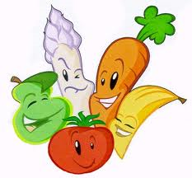

Pažintis su daržovėmis

Morkos
Morkose gausu provitamino A – beta karoteno, vitaminu A organizme jis virsta tuomet, jei vartojamas su riebalais, geriausia – pieno, todėl morkų salotas naudingiau gardinti grietine, o jų sultis maišyti su trupučiu grietinėlės.

Agurkai
Tai viena populiariausių daržovių mūsų šalyje. Juos valgome ir šviežius, ir raugintus, ir marinuotus. Agurkuose labai daug vandens – vidutiniškai 94–96 proc. Juose yra nedaug vitaminų C, B1, karoteno. Iš mineralinių medžiagų daugiausiai randama kalio. Agurkai gali gerinti apetitą, padėti pasisavinti baltymus ir riebalus. Jie šiek tiek laisvina vidurius, todėl tinka esant vidurių užkietėjimui.

Pomidorai
Pomidoruose gausu antioksidanto likopeno, taip pat yra P grupės vitaminų, kurie gali stiprinti kraujagyslių sieneles bei gerinti kraujotaką, taip pat juose yra kalio, magnio, cinko bei pektinų, kurie teigiamai veikia virškinimo sistemą.

Baltagūžiai kopūstai
Viena populiariausių ir seniausiai žinomų daržovių. Kopūstų maistinę vertę didina juose esantis vitaminų P ir C derinys bei karotenas. Kopūstuose daug kalio, kiek mažiau – kalcio, fosforo, geležies, magnio, sieros, vario, mangano, kobalto, cinko ir kt.

Paprika.
Saldieji pipirai naudingi sveikatai: saugo nuo auglių susidarymo, juose esančios veikliosios medžiagos stiprina kraujagysles, naikina infekcinių ligų sukėlėjus, padeda peršalus, malšina uždegimus, šarmina organizmą, saugo nuo aterosklerozės, naikina žalingas bakterijas, skatina tulžies išsiskyrimą, gerina apetitą, stimuliuoja virškinimo procesus, gerina kraujodarą ir kraujo sudėtį, skatina šlapimo išsiskyrimą, malšina skausmą, bendrai stiprina organizmą, skatina prakaitavimą, malšina karščiavimą, mažina cukraus kiekį kraujyje ir plečia kraujagysles.

Svogūnai
Svogūnai – maistinga daržovė, turinti nedaug mineralinių medžiagų, vitaminų, angliavandenių – gliukozės, fruktozės, sacharozės, tačiau pats vertingiausias komponentas – eteriniai aliejai. Jie ne tik suteikia specifinį kvapąbei skonį, bet ir pasižymi stipriomis antiseptinėmis savybėmis. Svogūnuose esantys fitoncidai padeda naikinti kenksmingus mikroorganizmus.
Česnakai
Maistui vartojamos česnakų roputės arba jų laiškai. Juose yra angliavandenių, nedaug mineralinių medžiagų bei vitaminų. Česnakų taip pat kaip ir svogūnų vertingiausias komponentas yra eteriniai aliejai. Česnakuose taip pat randama fosforo, kalio, geležies, sieros, vitamino C, kurio ypač daug yra žaliuose lapuose ir stiebuose.
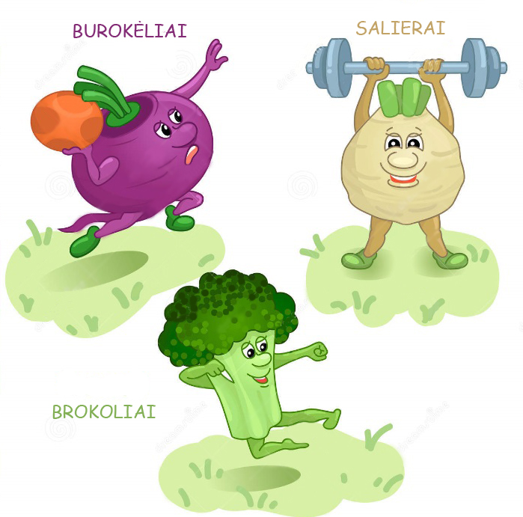

Parengta sveikas-maistas-ar-greitas-maistas

Parengė VS specialistė Rima Veličkienė

